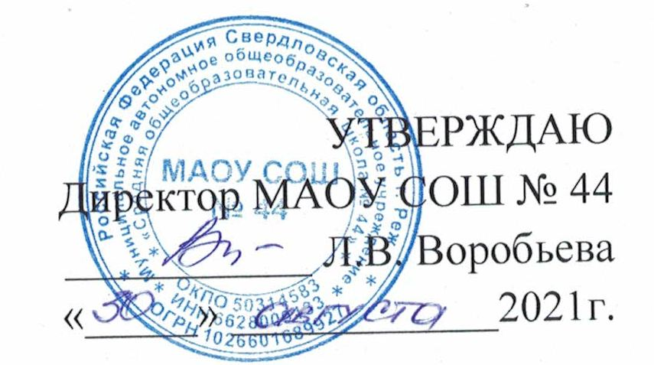

План работы школьного спортивного клуба
на 2021 – 2022 учебный год
Цель работы: создание условий для широкого привлечения детей, родителей и педагогов к регулярным занятиям физической культурой, обеспечивающим сохранение здоровья и профилактику правонарушений среди подростков.
Задачи:
- реализации образовательных программ дополнительного образования детей физкультурно-спортивной направленности;
- вовлечение обучающихся в систематические занятия физической культурой и спортом;
- выявление наиболее талантливых и перспективных детей для подготовки спортивного резерва в образовательном учреждении;
- проведение школьных спортивно-массовых мероприятий и соревнований;
- комплектование и подготовка команд обучающихся по различным видам спорта для участия в муниципальных и региональных соревнованиях;
- организация различных форм активного спортивно-оздоровительного отдыха обучающихся;
- пропаганда здорового образа жизни, личностных и общественных ценностей физической культуры и спорта;
- создание нормативно-правовой базы.
Ожидаемые результаты:
- разнообразие урочной и внеурочной деятельности;
- рост показателей спортивных достижений обучающихся школы, муниципалитета;
- организованный спортивный досуг в каникулярное время;
- вовлечение родителей в физкультурно-массовые мероприятия школы
Направление деятельности | Содержание деятельности | Срок | Ответственные за исполнение
Организационная деятельность
Работа с кадрами ШСК | - обеспечение ШСК педагогическими кадрами;  - анализ педагогического состава ШСК;  - движение кадров ШСК в текущем учебном году | Август-сентябрь 2021 г. | Администрация ОУ
Планирование и организация деятельности ШСК | - составление и утверждение планов работы ШСК на 2021-2022 учебный год (план работы ШСК, план спортивно-массовых мероприятий) | Август-сентябрь 2021 г. | Заместитель директора по ВР, руководитель СШК
Создание Совета клуба | разъяснительная работа с ученическими коллективами школы, коллективами спортивных секций | Август-сентябрь 2021 г. | Руководитель ШСК, педагоги
Методическая деятельность
Разработка, согласование программ дополнительного образования детей физкультурно-спортивной направленности | - анализ имеющихся программ ДО;  - выявление круга интересов обучающихся ОУ;  - написание программ ДО | В течение года
Проведение методических мероприятий с целью обмена опытом | - участие в методических объединениях педагогов (на уровне района);  - участие в семинарах, круглых столах и других формах обмена опытом в районе. | В течение учебного года по плану базовых учреждений, по индивидуальному плану | Руководитель ШСК, педагоги
Участие в конкурсах разного уровня - районных, региональных, федеральных | - поиск интересных вариантов конкурсной деятельности;  - подготовка к соревнованиям, состязаниям;  - непосредственное участие в соревнованиях;  - подведение итогов. | В теч. уч. года по плану учреждений, проводящих конкурсы, и годовому плану ОУ | Руководитель ШСК, педагоги
Связь с образовательными, досуговыми и административными учреждениями района (социальное партнерство)
Связь со школами муниципалитета | - обмен информацией с сотрудниками других ОУ, работающих в рамках физкультурно-спортивной направленности;  - проведение совместных мероприятий. | В течение учебного года | Руководитель ШСК, педагоги
Связь со спортивными школами муниципалитета и области | - контакт с базовыми учреждениями, осуществляющими функцию руководства над программами физкультурно-спортивной направленности;  - проведение общих мероприятий. | В течение учебного года | Руководитель ШСК.
Связь с адми-нистративными учреждениями муниципалитета, осу-ществляющими координационную функцию | - предоставление и согласование планов работы ШСК и отчетов о деятельности ШСК; | В течение учебного года по плану ВШК | Заместитель директора по ВР
Осуществление контроля над работой ШСК
Контроль ведения отчетной документации ШСК | - проверка планов;  - проверка ведения журналов педагогами | В течение учебного года по плану ВШК | Заместитель директора по ВР
Контроль посещения занятий детьми, контроль наполняемости групп | - посещение занятий педагогов с целью контроля;  - проверка отчетной документации разного уровня с целью отслеживания движения детей в группах. | В течение учебного года по плану ВШК | Заместитель директора по ВР
Контроль над соблюдением графика работы педагогов | - посещение занятий;  - проверка отчетной документации разного уровня с целью отслеживания движения детей в группах. | В течение учебного года по плану ВШК | Заместитель директора по ВР
Контроль над выполнением программ, анализ результативности процесса | - посещение занятий;  - проверка отчетной документации;  - анализ детских работ;  - анализ отчетных мероприятий | В течение учебного года по плану ВШК | Заместитель директора по ВР
Физкультурно-оздоровительная и спортивно массовая работа
Проведение спортивных праздников, спортивных акций, смотров коллективов и др. спортивных мероприятий | - подготовка спортивно-массовых мероприятий (разработка сценариев и плана подготовки);  - обеспечение участия учащихся в спортивно-массовых мероприятиях;  - проведения мероприятия;  - анализ мероприятия. | В течение учебного года | Руководитель ШСК, педагоги
Проведение спортивных соревнований, спартакиад школьного уровня | - составление плана проведения спортивных соревнований;  - комплектование команд для участия в спортивных соревнованиях;  - работа с командами по подготовке к соревнованиям; - разработка графика соревнований команд;  - проведение соревнований - подведение итогов. | В течение учебного года | Руководитель ШСК, педагоги

